Empresa CMD
Especificación de Requerimientos del Sistema –TRANSPORTES CMD
Proyecto PCMD

BURGOS MENDOZA, DARWIN
BOCANEGRA BOLAÑOS ,CARLOS
ROQUE LAIZA, MILER
07/06/2014

CONTENIDO

1 Introducción 4
1.1 MISION 4
1.2 VISION 4
1.3 OBJETIVOS CORPORATIVOS 4
1.4 POLITICA DE CALIDAD 4
1.5 PRINCIPIOS COOPERATIVOS 4
1.6 VISION GENERAL DEL DOCUMENTO 5
2 Descripción General 5
2.1 NOMBRE DEL PROYECTO 5
2.2 FUNCIONES DEL PROYECTO 5
2.3 DEFINICION DEL PROYECTO 6
2.4 ALCANCE DEL PROYECTO 6
2.5 REQUERIMIENTOS 6
2.6 INTERFACES DEL SISTEMA 6
3 VALIDACIONES 8
3.1 INTERFAZ AUTENTICACION DE USUARIO 8
3.2 INTERFAZ VENTA DE PASAJES 9
3.3 INTERFAZ MANTENEDOR DE BUS 10
3.4 MANTENEDOR DE SERVICIOS ESPECIALES 11

CONTROL DE CAMBIOS

N° | Descripción del Cambio | Autor | Fecha
1 | Creación del documento | Integrantes de grupo | 14/04/2014
2 | Modificación del documento | Integrantes de grupo | 07/06/2014

Introducción

1.1 Misión

Satisfacer las necesidades diarias de los clientes externos en materia de transporte público mediante una experiencia de servicio positivo y conseguir que el cliente interno desarrolle su trabajo de manera gratificante

1.2 Visión
Ser la principal alternativa de transporte público para los habitantes del Gran San Miguel de Tucumán mediante una propuesta de alto valor en: Servicios y Atención.

1.3 Objetivos Corporativos
- Brindar un servicio profesional, seguro y eficiente a nuestros clientes.
- Satisfacer las necesidades, deseos y expectativas de los clientes.
- Ofrecer servicios de alta calidad
- Motivar la clientela como recompensa a la utilización de nuestros servicios.
- Responder prontamente ante devoluciones, reembolsos, quejas, entre otros.
- Capacitar permanentemente al personal en búsqueda de un mejoramiento continuo, que redunde a bien en su trabajo y presten un servicio superior a los clientes.
- Atender con las peticiones de nuestros clientes en forma permanente y oportuna.

1.4 Política de Calidad
Tiene la finalidad de brindar a nuestros usuarios un servicio de excelente calidad. Se compromete a trabajar bajo el principio de calidad, mejorando continuamente sus procesos, cumpliendo con los requisitos legales, internos y externos, renovando continuamente el parque automotor y fortaleciendo la competencia de su capital humano.

1.5 Principios Cooperativos
- Membresía abierta y voluntaria
- Control democrático de sus miembros
- Participación económica de los asociados
- Autonomía e independencia
- Educación, entrenamiento e información cooperativa y del transporte
- Compromiso social con la comunidad

Visión General del Documento

Este documento está organizado de la siguiente forma: Capítulo I, presenta una Introducción al PCMD, la cual contiene la misión, visión, y políticas de la empresa
Capítulo II, presenta la descripción global del PCMD, la cual incluye Nombre, Funciones, Definición, Alcance, Requerimiento e Interfaces del sistema
Capítulo III, presenta la matriz de validaciones y restricciones del sistema

2 Descripción General

2.1 NOMBRE DEL PROYECTO
Sistema informático de gestión de pasajes PCMD

2.2 FUNCIONES DEL PROYECTO
PCMD es un sistema que está enmarcado para cumplir con las siguientes funciones:

• Administrar la información de buses.
• Administrar la información de servicios
• Guardar información sobre la venta de pasajes.
• Almacenar datos sobre los itinerarios de cada salida de buses.

Para describir de forma más precisa las funcionalidades identificadas para el Sistema, se han organizado de la siguiente manera:

Actores y características del sistema | Funciones
Administrador | - Permitir cambios y modificaciones en el sistema de Buses y Servicios Especiales (Mantenedores)  - Venta de pasajes  - Itinerarios  - Acceso total al sistema.
Adaptable | - Ofrecer un panel de control que ofrezca las opciones de configuración permitidas para el usuario.
Otras | - Gestión avanzada de usuarios en el sistema.

2.3 DEFINICIÒN DEL PROYECTO
- El sistema estará desarrollado con el lenguaje de programación C# y ASP.NET.
- La base de datos estará en MSSQL.
- Manejará las tecnologías de JavaScript, Ajax entre otras.
- Estará desplegado en un servidor web y podrá ser accedido desde la intranet o web.

2.4 ALCANCE DEL PROYECTO
El sistema debe permitir la gestión de venta de pasajes de manera eficiente con una interfaz dinámica e interactiva que permitan el fácil manejo por parte de los usuarios, evitando los errores y la confusión al momento de su uso.

2.5 REQUERIMIENTOS
- Los usuarios deben ingresar al sistema con una validación de usuario y contraseña, previamente activada por el administrador. Además se le debe mostrar la interfaz de acuerdo a su rol dentro de la empresa.
- Para la venta de pasajes el sistema debe mostrar una interfaz donde el usuario vendedor pueda seleccionar las fechas de salidas, origen y destino, horario de salida, que originará que se muestre la réplica exacta del bus con sus respectivos asientos para que el cliente pueda escoger en el que desea viajar, también debe mostrarse el precio del viaje. Así mismo el sistema debe validar que se muestren solo las salidas que están disponibles con sus respectivas fechas y horarios. Además al momento de mostrar la réplica del bus, los asientos deben mostrarse de diferente color diferenciándose entre disponible, ocupado o reservado. Finalmente, el usuario, antes de registrar el boleto de viaje, primero debe buscar el cliente en la base de datos y extraer sus datos principales, si no encuentra debe registrarlo sin necesidad de cambiar de interfaz.
- El sistema debe permitir la gestión de salidas, para ello el personal encargado de esta tarea debe iniciar sesión e ingresar a la interfaz de gestión de salidas, escoger los buses disponibles que descargaran el número de asientos disponibles y sus pilotos por defecto, también tendrá la opción de escoger otros pilotos que conducirán el bus en dicha salida.
- Otro servicio que debe ofrecer es la reserva de pedidos online, donde el cliente desde su dispositivo con acceso a internet pueda reservar su asiento disponible y luego acercarse al terminar a cancelar su boleto de viaje.
- El sistema debe manejar los mantenedores de clientes, buses, servicios y personal.

2.6 INTERFACES DEL SISTEMA
- Interfaces Principales
  - Interfaz web por roles de los trabajadores.
    - El personal podrá acceder a diferentes interfaces de acuerdo a su rol de acceso.
    - El personal tendrá un usuario y contraseña para acceder al sistema.

  - Interfaz web para realizar la venta de pasajes.
    - El personal encargado de la venta accederá a la interfaz de venta boletos de viaje donde seleccionará la fecha de viaje, luego escogerá el origen y destino, horario de salida.
    - Al escoger el último dato necesario para la salida (horario de salida), se mostrará la réplica exacta del bus donde se podrán distinguir por colores el estado de los asientos (ocupado, reservado, disponible).
    - El personal seleccionará el asiento disponible solicitado por el cliente y procederá a registrar la venta.
    - El personal pedirá el Nro. de DNI al cliente, el cual ingresará al campo de búsqueda de cliente, en caso no haya, activara el registro automático del mismo, donde se ingresará sus datos personales y DNI.
    - Finalmente imprimirá el boleto de viaje con el nombre del cliente, fecha de viaje, hora y número de asiento.

  - Interfaz Mantenedor de Buses
    - El personal podrá agregar un bus el cual se listará de forma automática para la verificación del mismo.
    - Podrá modificar el o los buses cada vez que se requiera, seleccionando el bus que desea modificar.
    - Tendrá el privilegio de eliminar buses cuando sea necesario.
  - Interfaz Mantenedor de Servicios Especiales
    - El personal podrá agregar un servicio el cual se listará de forma automática para la verificación del mismo.
    - Podrá modificar el o los servicios cada vez que se requiera, seleccionando el servicio que desea modificar.
    - Tendrá el privilegio de eliminar servicios cuando sea necesario.

3 VALIDACIONES
Página inicial del proyecto

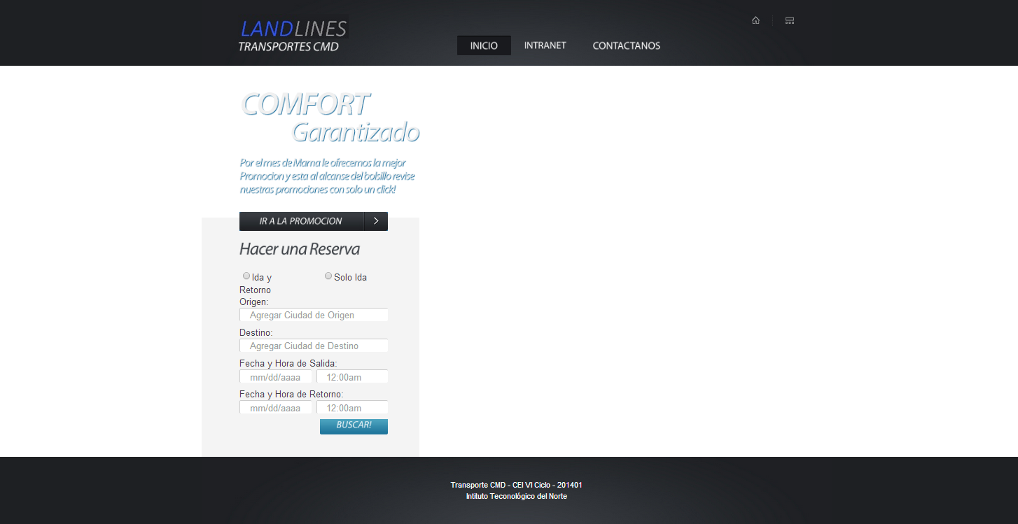

3.1 INTERFAZ AUTENTICCIÒN DE USUARIO
Id. Requerimiento | Autenticar Usuario
Descripción | Debe permitirse a los usuarios ingresar al sistema utilizando su usuario y su contraseña, y recibiendo luego de una autenticación positiva la interfaz de usuario correspondiente a su perfil.
Entradas | Usuario, Contraseña
Salidas | Interfaz de usuario acorde con el perfil de los datos de autenticación utilizados.
Proceso | - Si el usuario no ingresa ningún dato en las cajas de texto, no podrá acceder al sistema y le aparecerá un mensaje de error: “Ingrese Usuario y Contraseña”  - Si el usuario ingresa el usuario pero no la contraseña, le aparecerá un mensaje de error: “Ingrese Contraseña”  - Si el usuario ingresa la contraseña pero no el usuario, le aparecerá un mensaje de error: “Ingrese Usuario”  - Si el usuario ingresa datos erróneos, le aparecerá un mensaje de error: “Datos Incorrectos”  - Al presionar la tecla –TAB automáticamente el cursor pasará a la siguiente caja de texto.  - Se permitirá ingresar números, texto y caracteres especiales en ambas cajas de texto.  - El usuario podrá acceder a su interfaz de trabajo siempre y cuando haya iniciado sesión con sus datos correctos presionando el botón “INGRESAR” o la tecla ENTER cuando el cursor está en la caja de texto de su contraseña.
Precondiciones | El usuario debe estar creado en el sistema
Postcondiciones | El usuario ingresa al sistema
Rol que lo ejecuta | Administrador y usuario registrado

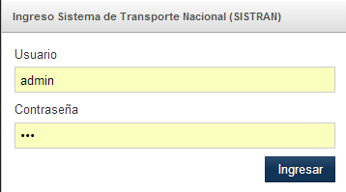

3.2 INTERFAZ VENTA DE PASAJES
Id. Requerimiento | Venta de Pasajes
Descripción | Debe permitirse a los usuarios la venta de pasajes
Entradas | Todos los campos
Salidas | Venta correcta de los pasajes
Proceso | datos de itinerario (salidas)  - Debe seleccionar la ciudad de origen y la ciudad de destino para reservar la venta  De lo contrario le aparecerá un mensaje de error: “Seleccione Itinerario”  - El sistema debe mostrar las salidas disponibles según la fecha ingresada previamente cada uno con su respectiva hora, precio, la cantidad de asientos y el servicio del bus  - Al seleccionar una salida, automáticamente se mostrará una réplica del bus  - Al presionar la tecla –TAB automáticamente pasará al siguiente combo  datos de boleto  - Absolutamente todos los campos son obligatorios, de lo contrario le aparecerá un mensaje de error: “Campo necesario”  - Al presionar la tecla –TAB automáticamente pasará a la siguiente caja de texto  - El usuario debe seleccionar el documento de identidad del cliente  - La caja de texto “Número de Documento” solo permitirá ingresar números y no texto ni caracteres especiales y solo permitirá la longitud de los valores ingresados de acuerdo a documento seleccionado. Por ejemplo, al seleccionar DNI, no se podrá ingresar más de 8 dígitos, de lo contrario se le mostrara un mensaje de error: “La longitud de "Número de Documento" debe ser de 8” y así de acuerdo al tipo de documento seleccionado  - Al ingresar el número de documento correcto, si el cliente ya está registrado el sistema automáticamente mostrará un mensaje: “¡Cliente Nuestro!” o de lo contrario si aún no está registrado le aparecerá: “¡Nuevo Cliente!”  - En la sección de “Nombres” y “Apellidos” solo permitirá ingresar texto y no números ni caracteres especiales  - En la fecha de nacimiento no puede ser mayor que la fecha actual  - Al ingresar la fecha de nacimiento correcto en la caja de texto “Año” se le mostrará la cantidad de años del pasajero  - Al reservar un asiento automáticamente quedará bloqueado y se mostrará de color rojo.  Replica de Bus  - El usuario debe seleccionar obligatoriamente el asiento del bus, de lo contrario no podrá registrar la venta del pasaje y le mostrarà el siguiente mensaje de error: “Seleccione Asiento Disponible”  - Si todo está correcto, al presionar el botón ACEPTAR, se le mostrara un mensaje con la confirmación de la venta del pasaje
Precondiciones | El usuario debe haber ingresado al sistema
Postcondiciones
Rol que lo ejecuta | Administrador

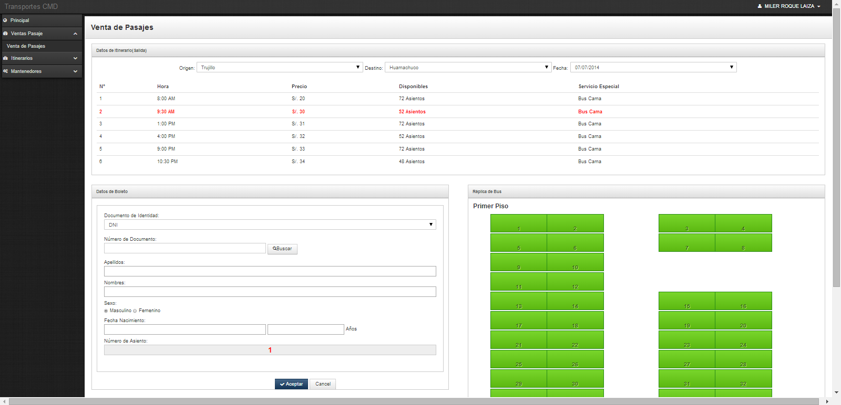

3.3 INTERFAZ MANTENEDOR DE BUS
Id. Requerimiento | Mantenedor de buses
Descripción | Debe permitirse ingresar, listar, modificar y eliminar buses
Entradas | Todos los campos
Salidas | Proceso correcto del mantenimiento del bus
Proceso | Datos Vehículo  - Absolutamente todos los campos son obligatorios, de lo contrario le aparecerá un mensaje de error: “Campo necesario”  - La caja de texto MARCA permitirá ingresar valores entre texto, números y caracteres especiales  - La caja de texto PLACA permitirá ingresar valores entre texto, números y caracteres especiales  - La caja de texto NUMERO DE ASIENTOS 1ER PISO no permitirá ingresar más de 2 caracteres y solo números, de lo contrario al ingresar texto se mostrará un mensaje de error: “Ingrese solo números”  - La caja de texto NUMERO DE ASIENTOS 2ER PISO no permitirá ingresar más de 2 caracteres y solo números, de lo contrario al ingresar texto se mostrará un mensaje de error: “Ingrese solo números”  - En la caja de texto MARCA solo permitirá ingresar texto y no números ni caracteres especiales, de lo contrario le mostrará el siguiente mensaje de error: “Ingrese solo letras”  - Si todo está correcto, al presionar el botón REGISTRAR, se le mostrara un mensaje con la confirmación de proceso correcto  Listado Vehículo  - En esta sección el sistema mostrará la placa, modelo, marca, cantidad de asientos, el servicio especial todos los vehículos disponibles como también la acción de modificar y eliminar buses  - Al presionar el botón MODIFICAR, el sistema mostrará automáticamente los datos del vehículo seleccionado en sus correspondientes cajas de texto  - Al presionar el botón ACTUALIZAR se modificará el bus, siempre y cuando cumpla con las validaciones anteriormente seleccionadas y se mostrará un mensaje de confirmación  - Al presionar el botón ELIMINAR se eliminará el bus automáticamente mostrando también un mensaje de eliminación correcta
Precondiciones | El usuario debe haber ingresado al sistema
Postcondiciones
Rol que lo ejecuta | Administrador

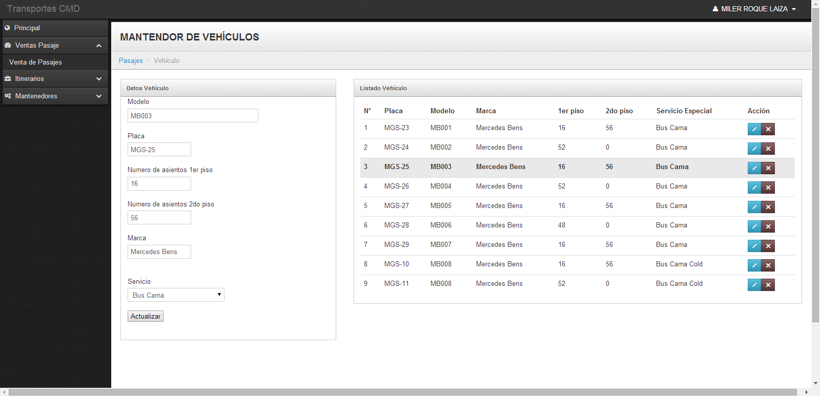

3.4 INTERFAZ MANTENEDOR DE SERVICIOS ESPECIALES
Id. Requerimiento | Mantenedor de Servicios Especiales
Descripción | Debe permitirse ingresar, listar y eliminar servicios
Entradas | Todos los campos
Salidas | Proceso correcto del mantenimiento del servicio
Proceso | Datos Servicio  - Absolutamente todos los campos son obligatorios, de lo contrario le aparecerá un mensaje de error: “Campo necesario”  - La caja de texto de NOMBRE permitirá ingresar solo texto y no números ni caracteres especiales, de lo contrario le mostrará el siguiente mensaje de error: “Solo letras”  - La caja de texto CARACTERISTICAS permitirá ingresar valores entre texto, números y caracteres especiales  - Si todo está correcto, al presionar el botón REGISTRAR, se le mostrara un mensaje con la confirmación de proceso correcto  Listado Servicio  - En esta sección el sistema mostrará el nombre y la características del servicio especial como también la acción de eliminar servicios  - Al presionar el botón ELIMINAR se eliminará el servicio automáticamente mostrando también un mensaje de eliminación correcta
Precondiciones | El usuario debe haber ingresado al sistema
Postcondiciones
Rol que lo ejecuta | Administrador

